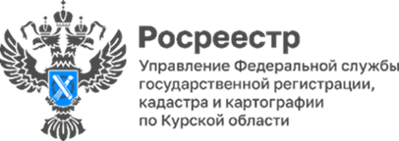

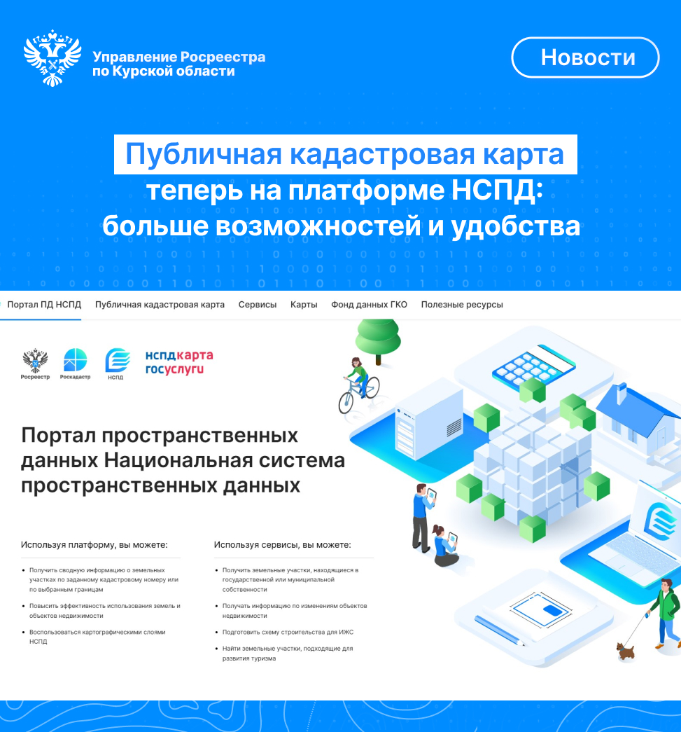

Управление Росреестра по Курской области напоминает: Публичная кадастровая карта (ПКК) теперь доступна на Единой цифровой платформе «Национальная система пространственных данных» (НСПД).

ПКК размещена на главной странице портала НСПД (<https://nspd.gov.ru/>) и доступна всем пользователям без регистрации и абсолютно бесплатно. Здесь можно получить актуальную информацию о земельных участках и объектах недвижимости.

*«Возможности ПКК усовершенствованы и дополнены новыми функциями, в том числе со страницы ресурса пользователи теперь сразу смогут перейти к сервисам НСПД или запросить соответствующие сведения в виде выписки из ЕГРН», -* сообщил заместитель руководителя Управления Росреестра по Курской области **Александр Емельянов**.

Ранее доступные на ПКК проекты «Земля для стройки» и «Земля для туризма» теперь интегрированы в сервисную часть платформы. Они стали полноценными инструментами для граждан и бизнеса, помогая подбирать земельные участки для строительства или туристических проектов.

На платформе также реализованы новые сервисы: «Места для малого бизнеса», «Земля для фермера», «Визуализатор XML» (визуализация пространственных данных) и другие. С их помощью пользователи НСПД смогут найти места для размещения нестационарных торговых объектов или земельные участки для ведения сельского хозяйства, наложить на карту и посмотреть результаты кадастровых работ, полученные в электронном виде.

Портал НСПД и официальный сайт Росреестра используют российские сертификаты безопасности. Для бесперебойного доступа к сервисам рекомендуем использовать браузеры с их поддержкой (например, Яндекс.Браузер или Атом). Также можно установить корневые сертификаты с портала Госуслуг (<https://www.gosuslugi.ru/crt>).